(W76) – [AR] die Zahlen / دفع

Schreibe die Wörter mit der Hand | كتابة الكلمات باليد

Höre dir die Wörter an (MP3) .... | استمع إلى الكلمات (MP3)

BEACHE:  Ab der Zahl 13 bis zur 99 spricht man den Einer vor dem Zehner | شاطئ بحر:  من الرقم 13 إلى 99 ، يلفظ المرء الواحد قبل العشرة

zwanzig | 20 | عشرين
einundzwanzig | 21 | واحد وعشرين
zweiundzwanzig | 22 | إثنان وعشرون
dreiundzwanzig | 23 | ثلاثة وعشرين
vierundzwanzig | 24 | اربع وعشرون
fünfundzwanzig | 25 | خمسة وعشرين
sechsundzwanzig | 26 | ستة وعشرون
siebenundzwanzig | 27 | سبعه وعشرين
achtundzwanzig | 28 | ثمانية وعشرون
einundzwanzig | 29 | واحد وعشرين
dreißig | 30 | ثلاثين

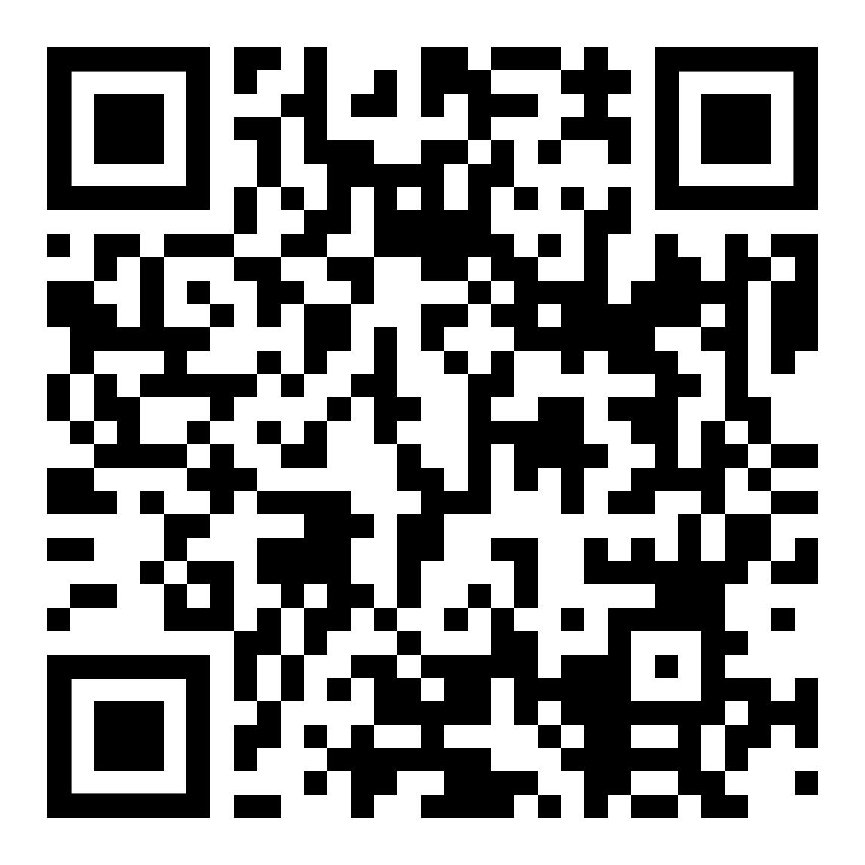 | diese Seite / این صفحه  https://www.kleine-deutsch-hilfe.at/W76_Zahlen_AR.htm

ما هي الكلمات باللغة العربية؟

zwanzig | 20
einundzwanzig | 21
zweiundzwanzig | 22
dreiundzwanzig | 23
vierundzwanzig | 24
fünfundzwanzig | 25
sechsundzwanzig | 26
siebenundzwanzig | 27
achtundzwanzig | 28
einundzwanzig | 29
dreißig | 30

Wie heißen die Wörter auf Deutsch ?

عشرين
واحد وعشرين
إثنان وعشرون
ثلاثة وعشرين
اربع وعشرون
خمسة وعشرين
ستة وعشرون
سبعه وعشرين
ثمانية وعشرون
واحد وعشرين
ثلاثين

